CARTILHA

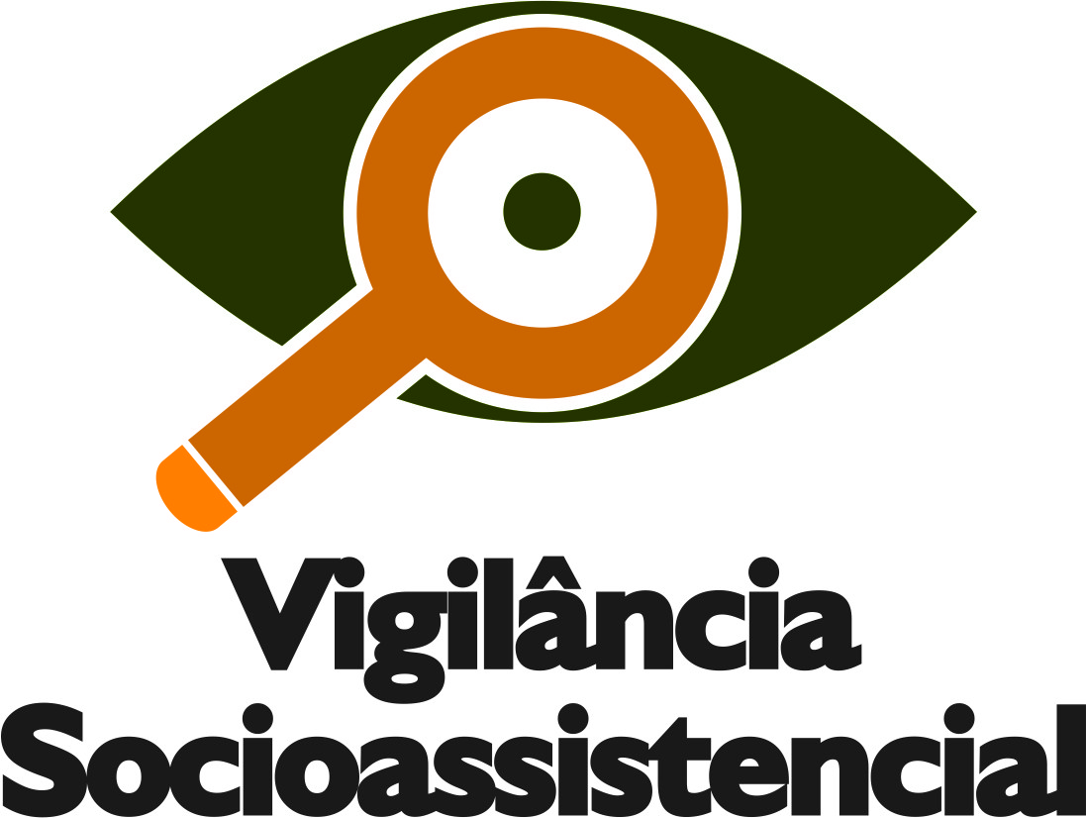

PALMAS, 28 DE FEVEREIRO DE 2019.

Governador do Estado do Tocantins
- Mauro Carlesse
Secretário do Trabalho e Desenvolvimento Social
- José Messias Alves de Araújo
Secretário Executivo
- Tiago da Silva Costa
Diretora do Sistema Único da Assistencial Social SUAS e Programas Especiais
- Halana Santos da Silva Magalhães
Gerente dos Programas e Gestão do Sistema Único da Assistencial Social – SUAS
- João Florentino Costa

Equipe da elaboração da Cartilha

- Giovana Kátia Muniz Sales
Socióloga
- Maria Lúcia dos Santos
Estatística
- Maria das Graças Silva Lopes Araújo
Assistente Administrativo

CARTILHA DA VIGILÂNCIA SOCIOASSISTENCIAL

A construção dessa cartilha vem com a finalidade de nortear os municípios das obrigações da Vigilância Socioassistencial para com a comunidade, no intuito de contribuir para o desenvolvimento municipal na esfera Socioassistencial.

A Constituição de 1988 instituiu um importante instrumento de Proteção Social, denominada Seguridade Social, a qual visa à proteção de todos os cidadãos nas situações geradoras de necessidades por meio de ações de saúde, previdência e assistência social.

CARTILHA DA VIGILÂNCIA SOCIOASSISTENCIAL

A Vigilância Social é uma área vinculada à gestão do Sistema Único de Assistência Social (SUAS) e tem como objetivo a produção e a sistematização de informações territorializadas das situações de vulnerabilidade e risco que incidem sobre famílias e indivíduos.

CARTILHA DA VIGILÂNCIA SOCIOASSISTENCIAL

OBJETIVO DA VIGILÂNCIA SOCIOASSISTENCIAL NOS MUNICÍPIOS

Elaborar planos e diagnósticos retirados no site do MDS que servem para nortear a produção de conhecimentos sobre os territórios e as situações de vulnerabilidade e risco social da população que nele vive. Segundo a Política Nacional da Assistência Social a Vigilância Socioassistencial:

“refere-se à produção, sistematização de informações, indicadores e índices territorializadas das situações de vulnerabilidade risco pessoal e social que incidem sobre famílias/pessoas nos diferentes ciclos da vida” (BRASIL,2004, P.39)

CARTILHA DA VIGILÂNCIA SOCIOASSISTENCIAL

RESPONSABILIDADES DA VIGILÂNCIA SOCIOASSISTENCIAL

ORIENTAR O CORRETO PREENCHIMENTO DOS INSTRUMENTOS

ZDFGFDARRFXCVFDZG
PADRONIZAR AS INFORMAÇÕES REFERENTE AOS ATENDIMENTOS REALIZADOS
MONITORAR AS AÇÕES REALIZADAS
DEFINIR AS PRIORIDADES E OS RECURSOS A SEREM EMPREGADOS
ACOMPANHAR AS AÇÕES REALIZADAS
ELABORAÇÃO DE DIAGNÓSTICO MAIS PRÓXIMO DA REALIDADE
CARTILHA DA VIGILÂNCIA SOCIOASSISTENCIAL
MAPA ESTRATÉGICO DA VIGILÂNCIA SOCIOASSISTENCIAL

MISSÃO OBJETIVO

O MAPA ESTRATÉGICO TRADUZ A PREOCUPAÇÃO EM UTILIZAR MODELOS DE GESTÃO PARA O DESENVOLVIMENTO DE POLÍTICAS PÚBLICAS VISANDO O ALCANCE DAQUILO QUE SE ANSEIA NA NORMA CONSTITUCIONAL, POR MEIO DE AÇÕES PROTETIVAS PARA A GARANTIA DOS DIREITOS.

DIAGNÓSTICO TERRITORIAL

DELIMITAÇÃO DO TERRITÓRIO SOCIOASSISTENCIAL
CARACTERIZAÇÃO DO TERRITÓRIO

REALIZAR ANUALMENTE O CENSO SUAS/ WEB E DEMONSTRATIVO SINTÉTICO
ACOMPANHAR ALIMENTAÇÃO NO SISTEMA

COORDENAR O MONITORAMENTO DA REDE SOCIOASSISTENCIAL

CARTILHA DA VIGILÂNCIA SOCIOASSISTENCIAL

DEVERES DO ESTADO

PROTEÇÃO SOCIAL, GARANTIA DE VIDA E A PREVENÇÃO DA INCIDÊNCIA DE RISCOS

VIGILÂNCIA SOCIOASSISTENCIAL

Vigiar a fim de defender e proteger

CAPACIDADE PROTETIVA DAS FAMÍLIAS E NELA A OCORRÊNCIA DE VULNERABILIDADE E RISCOS

CARTILHA DA VIGILÂNCIA SOCIOASSISTENCIAL

COMPETÊNCIA ESTADUAL

CARTILHA DA VIGILÂNCIA SOCIOASSISTENCIAL

COMPETÊNCIA MUNICIPAL

CARTILHA DA VIGILÂNCIA SOCIOASSISTENCIAL

MONITORAMENTO E VIGILÂNCIA SOCIOASSISTENCIAL

CARTILHA DA VIGILÂNCIA SOCIOASSISTENCIAL
ESTRUTURA DO SETOR DA VIGILÂNCIA SOCIOASSISTENCIAL

VIGILÂNCIA SOCIOASSISTENCIAL
SOCIÓLOGO

ESTATÍSTICO
AUXILIAR ADMINISTRATIVO

ASSISTENTE SOCIAL

PSICÓLOGO
TECNOLOGIA DA INFORMAÇÃO

CARTILHA DA VIGILÂNCIA SOCIOASSISTENCIAL
DEFINIÇÕES DAS FUNÇÕES
ESTATÍSTICA
AUXILIAR ADMINISTRATIVO
SOCIÓLOGO
- Responder pelo processo junto à gestão;
- Consolidar dados estatísticos recebidos dos setores;
- Tratar dados estatísticos e relacionar as solicitações dos setores;
- Elaborar relatórios e diagnósticos estatísticos;
- Analisar relatórios; dentre outras atividades.

- Responsável por interagir através de análise com a sociedade;
- Transformar o que é observado para o bem da sociedade;
- Esquematizar e relatar sob o ponto de vista científico.
- Auxiliar nas atividades administrativas do setor;
- Emitir relatórios;
- Encaminhar relatórios;
- Elaborar documentos internos e externos

TECNOLOGIA DA INFORMAÇÃO

PSICÓLOGO

ASSISTENTE SOCIAL

- Criar sistema informatizado para atender todos os setores da Vigilância Socioassistencial;
- Assessorar os técnicos quando necessário nas execuções das atividades
- Psicologia social reúne indivíduo e o social;
- Analisar como indivíduo é influenciado pelo meio social em que vive e o modo como pode influenciar a sociedade ao seu redor.
- Facilitar acesso a programas, serviços, projetos e benefícios da assistência social e de outras políticas públicas;
- Facilitar a inclusão da família no Cadastro Único para Programas Social do Governo.

CARTILHA DA VIGILÂNCIA SOCIOASSISTENCIAL
Sugestão de Estrutura para a Secretaria Municipal de Assistência, com estrutura mínima exigida pelo Pacto de Gestão Municipal de Aprimoramento do SUAS firmados pelas Resoluções CIT nº 18/2013.
Municípios de Pequeno Porte I, II e III
E
S
T
R
U
T
U
R
A
Conselho Mun. de Assistência Social
Secretaria Municipal de Assistência Social - SEMAS

FMAS

Diretoria/Gerência de Gestão do SUAS
Diretoria/Gerência da Proteção Social Especial ou Técnico de Referência
Diretoria/Gerência da Proteção Social Básica

Vigilância Socioassistencial
Gestão trabalho

do Trabalho

.............................................................................................................................................................................
S
E
R
V
I
Ç
O
S
Centro de Referência da Assistência Social -CREAS
Centro de Referência da Assistência Social - CRAS

CREAS Regional
Serviço de Convivência e Fortalecimento de Vínculos - SCFV

Serviço de Acolhimento
Gestão do Cadúnico e do Programa Bolsa Família

01 – Secretária
01 - Secretária Executiva dos Conselhos
01 – Diretora/Gerente da Proteção Social Básica
01 – Coordenadora do CRAS
Equipe de Referência: Assistente Social, Psicólogo, Assist. Adm. e Aux. Serv. Gerais
01 – Orientador Social do SCFV
Equipe: 01 Facilitador p/ cada gpo de 30 pessoas
01 – Coordenadora/Gestora/Gerente do Cadúnico e do Programa Bolsa Família
Equipe: Entrevistador e Operador de Sistema (Digitação)

CARTILHA DA VIGILÂNCIA SOCIOASSISTENCIAL
01 – Diretora/Gerente da Proteção Social Especial ou Técnico de Referência (caso não tenha CREAS)
Equipe de Referência: Assistente Social, Psicólogo, Advogado, Assist. Adm. e Aux. Serv. Gerais
01 – Diretora/Gerente da Gestão do SUAS
Equipe: Técnico p/ Vigilância e Técnico p/ Gestão do Trabalho
Sugestão de Estrutura para a Secretaria Municipal de Assistência, com estrutura mínima exigida pelo Pacto de Gestão Municipal de Aprimoramento do SUAS firmados pelas Resoluções CIT nº 18/2013.
Municípios de Médio e Grande Porte
E
S
T
R
U
T
U
R
A
Conselho Mun. de Assistência Social
Secretaria Municipal de Assistência Social - SEMAS

FMAS

Diretoria do Cadúnico e do PBF
Diretoria da Proteção Social Básica

Diretoria de Gestão do SUAS
Diretoria da Proteção Social Especial

Coord. da Vigilância Socioassistencial
Coord. Gestão do Trabalho
Coord. de Alta Complexidade

Coord. dos Centros de Referência da Assistência Social - CRAS
Equipe Gestão: Assistentes Sociais

Administrador de Rede

Coord. de Média Complexidade

.............................................................................................................................................................................
Unidades dos CRAS
S
E
R
V
I
Ç
O
S
Acolhimento Criança
CREAS
Núcleos do Serviço de Convivência e Fortalecimento de Vínculos - SCFV
Acolhimento Idoso
Centro Dia
Centro Pop
Acolhimento Adultos e Famílias
Entrevistadores do Cadúnico
MSE
A IMPLANTAÇÃO DA VIGILÂNCIA SOCIOASSISTENCIAL NO ESTADO AUXILIARÁ TANTO O ESTADO COMO O MUNICÍPIO NO MONITORAMENTO DAS AÇÕES, DIAGNÓSTICOS E RELATÓRIOS INFORMANDO SETORES ADMINISTRATIVOS, PRINCIPALMENTE O SETOR DE PLANEJAMENTO NAS EXECUÇÕES DE SUAS AÇÕES.
AS INFORMAÇÕES DIVULGADAS NO SITE DA SECRETARIA DO TRABALHO E DESENVOLVIMENTO SOCIAL-SETDS INFORMARÃO OS MUNICÍPIOS NOS ACOMPANHAMENTOS DAS SUAS AÇÕES E ATIVIDADES.
A IMPLANTAÇÃO DA VIGILÂNCIA SOCIOASSISTENCIAL NO ESTADO AUXILIARÁ TANTO O ESTADO COMO O MUNICÍPIO NO MONITORAMENTO DAS AÇÕES, DIAGNÓSTICOS E RELATÓRIOS INFORMANDO SETORES ADMINISTRATIVOS, PRINCIPALMENTE O SETOR DE PLANEJAMENTO NAS EXECUÇÕES DE SUAS AÇÕES.
AS INFORMAÇÕES DIVULGADAS NO SITE DA SECRETARIA DO TRABALHO E DESENVOLVIMENTO SOCIAL-SETDS INFORMARÃO OS MUNICÍPIOS NOS ACOMPANHAMENTOS DAS SUAS AÇÕES E ATIVIDADES.

Informações
Secretária: Secretaria do Trabalho e Desenvolvimento Social - SETDS
Endereço: Praça dos Girassóis – Esplanada das Secretarias, CEP: 77.001-002

Horário de Atendimento: de segunda à sexta-feira, horário comercial:

Telefone: (63) 3218-1900

